**GK2800智能液位差监测仪**

**（Var1.2）**

**使**

**用**

**说**

**明**

**书**

**成都国科自动化控制工程有限公司**

**中国·成都**

* **产品概述**

GK2800智能液位差监测仪是以单片微型计算机为核心、大规模集成电路为外围部件组成的高 精度测控仪表，软、硬件采用多种抗干扰技术，采用EEPROM存储现场的工 作数据，具有停、掉电数据不丢失，使用可靠性高的特点。该仪表可与任何液位变送器配接组成液位测控系统。

* **技术参数**

|  |  |  |  |
| --- | --- | --- | --- |
| 输入信号 | 4~20mA电流信号 | 精度等级 | 0.5级 |
| 测量范围 | -19999～999999 |  |  |
| 工作电源 | AC/DC90-260V或DC18-36V | 触点容量 | 常开AC250V 5A; 常闭AC250V 3A |
| 使用环境 | -20～50℃; 5～85%RH 无凝结 | 贮存环境 | -20～75℃; 5～85%RH 无凝结 |
| 整机功耗 | 5W |  |  |
| 外形尺寸 | 160*80*110mm(长*宽*深) | 开孔尺寸 | 152+1×76+1 mm(长*宽) |

* **显示界面**

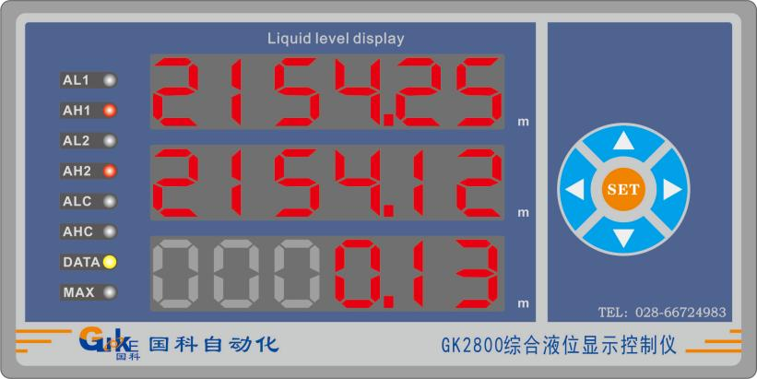

第一排数码管显示水位1

第二排数码管显示水位2

第三排数码管显示水位差

SET功能键、左移左位移键、左移右位移键、左移增加键、左移减少键

* **电气接线图**

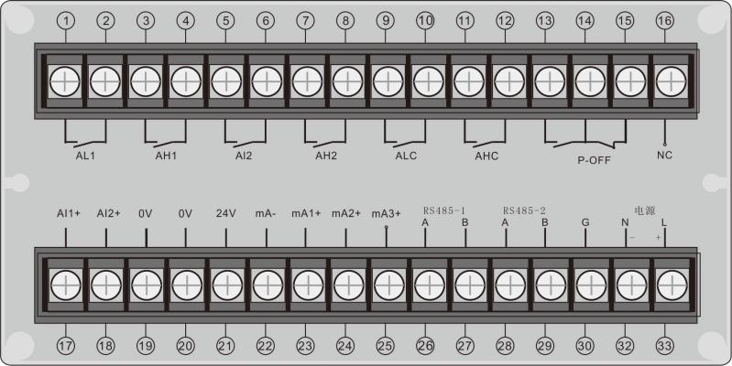

注：

* 仪表工作电源AC/DC90-260V
* 单路水位仪表：输入信号接I1+、I1-，变送输出接B1+、COM-

传感器接线方式：

|  |  |  |
| --- | --- | --- |
|  |  |  |

* (1) 当仪表报警时，相应的报警输出继电器动作，同时面板相应的指示灯亮。
* (2) 信号线延长接线请使用屏蔽电缆，并保证屏蔽单端接地。
* (3) 空端子请勿接线，端子与内部线路板相连，由空端子外接线导致的故障不在三包范围。
* **操作说明**

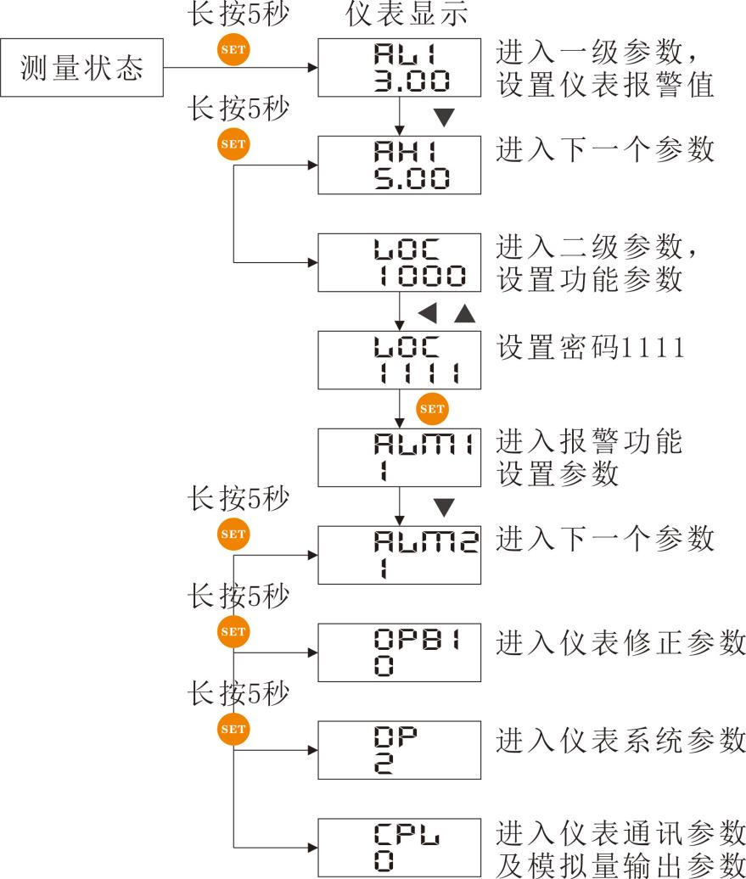

**报警值设定参数（一级参数）**

|  |  |  |  |  |  |
| --- | --- | --- | --- | --- | --- |
| 序号 | 参数 | 定义 | 出厂值 | 设置范围 | 说明 |
| *1* | AL1 | 低报警1 | 30.0 | -199999~999999 | 上游水位下限报警值 |
| *2* | AH1 | 高报警1 | 50.0 | -199999~999999 | 上游水位上限报警值 |
| *3* | AL2 | 低报警2 | 70.0 | -199999~999999 | 下游水位下限报警值 |
| *4* | AH2 | 高报警2 | 90.0 | -199999~999999 | 下游水位上限报警值 |
| *5* | ALC | 水位差低报警 | 30.0 | -199999~999999 | 水位差下限报警值 |
| *6* | AHC | 水位差高报警 | 50.0 | -199999~999999 | 水位差上限报警值 |
| *7* | HC | 报警回差 | 0.5 | 0~99999 |  |

**报警功能设定参数（二级参数，密码1111）**

|  |  |  |  |  |
| --- | --- | --- | --- | --- |
| 序号 | 参数 | 定义 | 出厂值 | 设置 |
| *1* | ALM1 | AL1报警方式 | 1 | 1：越下限报警；0：关闭报警  2：越上限报警 |
| *2* | ALM2 | AL2报警方式 | 1 | 1：越下限报警；0：关闭报警  2：越上限报警 |
| *3* | AHM1 | AH1报警方式 | 2 | 1：越下限报警；0：关闭报警  2：越上限报警 |
| *4* | AHM2 | AH2报警方式 | 2 | 1：越下限报警；0：关闭报警  2：越上限报警 |
| *5* | ALMC | ALC报警方式 | 1 | 1：越下限报警；0：关闭报警  2：越上限报警 |
| *6* | AHMC | AHC报警方式 | 2 | 1：越下限报警；0：关闭报警  2：越上限报警 |

**数字补偿设置（2008）**

|  |  |  |  |  |
| --- | --- | --- | --- | --- |
| 序号 | 参数 | 定义 | 出厂值 | 设置范围 |
| *1* | OPb1 | 水位1显示值数字补偿 | 0 | -2000~2000 |
| *2* | OPb2 | 水位2显示值数字补偿 | 0 | -2000~2000 |
| *3* | OPbC | 水位差显示值数字补偿 | 0 | -2000~2000 |

说明：

1. Pb参数设置方式(演示)：查看当前示值60.3，但实际值为60.0，需将Pb值设置为-0.3；

**系统参数（设置水位变送器量程）**

|  |  |  |  |  |
| --- | --- | --- | --- | --- |
| 序号 | 参数 | 定义 | 出厂值 | 设置范围 |
| *1* | dP | 小数点位置 | 2 | 0~5 |
| *2* | ALt1 | 水位1海拔设定值值 | 0 | 0~4000.00 |
| *3* | PL1 | 水位1量程下限值 | 0.00 | -1999.99~9999.99 |
| *4* | PH1 | 水位1量程上限值 | 20.00 | -1999.99~9999.99 |
| *5* | ALt2 | 水位2海拔设定值值 | 0 | 0~4000.00 |
| *6* | PL2 | 水位2量程下限值 | 0.00 | -1999.99~9999.99 |
| *7* | PH2 | 水位2量程上限值 | 20.00 | -1999.99~9999.99 |
| *8* | dEn | 测量液体密度 | 1.000 | 0.500~1.500 |

**通讯参数及变送输出参数**

|  |  |  |  |  |
| --- | --- | --- | --- | --- |
| 序号 | 参数 | 定义 | 默认 | 设置范围 |
| *1* | CPL | 通讯协议选择 | 0 | 默认为MODBUS RTU协议，可按客户要求定制协议 |
| *2* | 1-ADDR | 通讯1口地址 | 1 | 1~255 |
| *3* | 1-BAUD | 通讯1口波特率 | 2 | 0：1200  1：2400  2：4800  3：9600 |
| *4* | 1-ADDR | 通讯2口地址 | 1 | 1~255 |
| *5* | 1-BAUD | 通讯2口波特率 | 2 | 0：1200  1：2400  2：4800  3：9600 |
| *6* | OUL1 | 水位1变送输出下限4mA对应液位值 | 0.00 | -1999.99~9999.99 |
| *7* | OUH1 | 水位1变送输出上限20mA对应液位值 | 20.00 | -1999.99~9999.99 |
| *8* | OUL1 | 水位2变送输出下限4mA对应液位值 | 0.00 | -1999.99~9999.99 |
| *9* | OUH1 | 水位2变送输出上限20mA对应液位值 | 20.00 | -1999.99~9999.99 |
| *10* | OULC | 水位差变送输出下限4mA对应液位值 | 0.00 | -1999.99~9999.99 |
| *11* | OUHC | 水位差变送输出上限20mA对应液位值 | 20.00 | -1999.99~9999.99 |

**数字通讯**

数字通讯允许显示仪与 PC或计算机网络系统进行通讯。通讯协议采用 MODBUS RTU协议，要了 解协议的详情可访问问：[www.modbus.org网站。不建议使用不隔离的接口板，可能因为干扰或地](http://www.modbus.org网站。不建议使用不隔离的接口板，可能因为干扰或地) 电位不同而影响通讯。导线应采用带屏蔽的双绞线。

**通讯口设置:**

**通讯方式** ：异步串行通讯接口，如RS- 485 ，RS-232 等

**波特率**：1200～9600bps（可由设定仪表二级参数自由更改，设定仪表二级参数bAud，默认9600）

**字节数据格式 HEX:** 一位起始位 ， 八位数据位 ， 一位停止位 ， 无校验

|  |  |  |  |  |  |  |  |  |  |
| --- | --- | --- | --- | --- | --- | --- | --- | --- | --- |
| 1 | * | * | * | * | * | * | * | * | 1 |

起始位 数据位（从低到高） 停止位

**消息桢格式 （读、写功能是从主站角度定义的）**

**读寄存器桢:**

|  |  |  |  |  |
| --- | --- | --- | --- | --- |
| 从站地址 | 功能代码 | 首寄存器地址 | 寄存器数N | CRC16 |
| 1 字节 | 1 字节 | 2 字节 | 2 字节 | 2 字节 |
| 0 --- 250 | 03H | AddrH, AddrL | NH, NL （1 --- 24） | CrcL, CrcH |

**读寄存器返回桢:**

|  |  |  |  |  |
| --- | --- | --- | --- | --- |
| 从站地址 | 功能代码 | 字节数 | 寄存器数据 | CRC16 |
| 1 字节 | 1 字节 | 1 字节 | N*2 字节 | 2 字节 |
| 1 --- 250 | 03H | N*2 | DataH, DataL | CrcL, CrcH |

**寄存器地址表（只读寄存器）：03**

|  |  |  |  |  |  |
| --- | --- | --- | --- | --- | --- |
| 编号 | 寄存器 | 参数名 | 类型 | 数值范围 | 备注 |
| 1 | 40001 | 水位1示值低16位 | 只读 | - 199999- 999999 |  |
| 2 | 40002 | 水位1示值高16位 |  |
| 3 | 40003 | 水位2示值低16位 | 只读 | - 199999- 999999 |  |
| 4 | 40004 | 水位2示值高16位 |  |
| 5 | 40005 | 水位差示值低16位 | 只读 | - 199999- 999999 |  |
| 6 | 40006 | 水位差示值高16位 |  |
| 7 | 40007 | 报警状态位 | 只读 |  | 见表1 |

**报警状态表1：**

|  |  |  |  |  |  |  |  |
| --- | --- | --- | --- | --- | --- | --- | --- |
| 高位-----------------------------------------------------------------------------------------低位 | | | | | | | |
| 15b | 14b | 13b | 12b | 11b | 10b | 9b | 8b |
|  |  |  |  |  |  |  |  |
| 7b | 6b | 5b | 4b | 3b | 2b | 1b | 0b |
|  |  | AHC | ALC | AH2 | AL2 | AH1 | AL1 |

* **模拟通讯(4~20mA)**

1. **电流输出信号与测量值成线性关系，相应范围可设置参数bL、bH**
2. **负载电阻≤300Ω**
3. **测量值与电流对应曲线关系**



**测量值与电流关系式：测量值=(电流值-4)*(bH-bL)/16+bL**

* **标准配件清单**

1、仪表1台**(水位传感器需单独采购)**

2、说明书1份

* **注意事项**

1、订货时仪表尺寸特殊需指出。

2、订货时仪表工作电源特殊需提出来。

3、货到后需方检查仪表是否完好无损，如有损坏，应尽快和供货方联系。

4、仪表应储存在干燥、通风、阴凉，无腐蚀的环境中，不得将仪表放置在高温、高湿场合保存。

5、确保按说明书或仪表后接线图接线正确后，方可通电，上电时注意仪表工作电源。

6、购买仪表有质量问题，三个月内包退货，18个月内给予保修。